Tema: La Apostasía como en los días de Noe
Por : Roberto Vado Moody

Mateo 24:37
Mas como en los días de Noé, así será la venida del Hijo del Hombre.

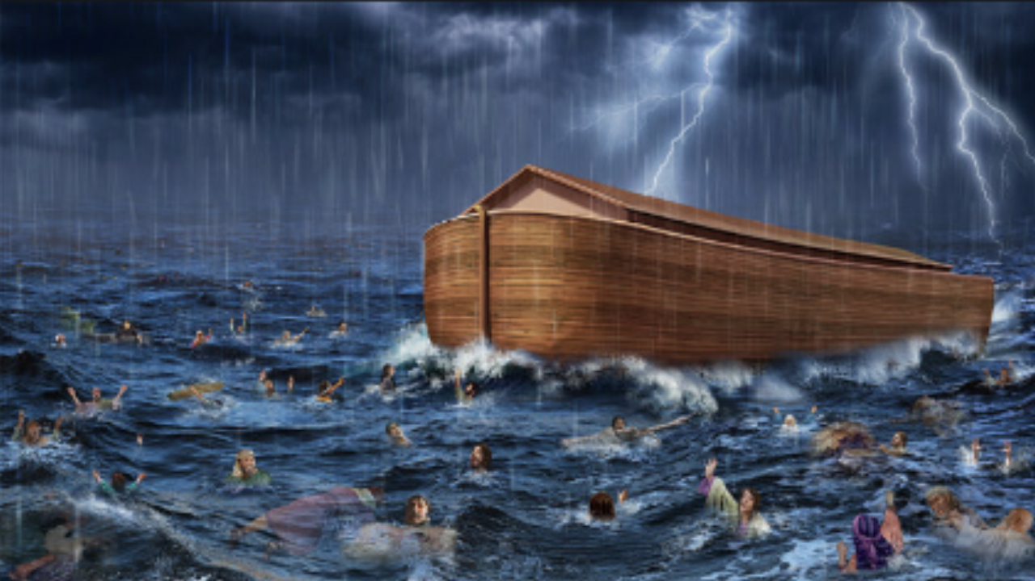

Es importante que analicemos los tiempos de Noe estudiando tres capítulos de el libro del Genesis como expositor de la palabra del Eterno les invito a estudiar en casa tres capitulo el cuatro, cinco seis ya que esta es la señal que Dios le dejo a sus Discípulos.

y estos días ya están en nuestros tiempos es un tema muy importante que poco se predica o enseña en las congregaciones de nuestros países.

Existían dos tipos de Religiones la de Caín y la de Abel su hermano una era falsa sin sacrificio como hoy en día muchos se dicen ser cristianos no queremos darle a Dios la ofrenda que él nos pide y esta gente opta por llevar un evangelio lave sin compromiso y sin obediencia al creador.

Y la Religión de Abel que era agradable a los ojos de Dios cuando le presento la ofrenda a Dios el le da a Dios lo mejor de su rebaño fue una ofrenda con dedicación y sacrificio.

Al creador le debemos dar no lo que nos sobra si no lo mejor de nosotros el cristiano tiene que esforzarse mas a darle a Dios lo bueno lo agradable.

El casamiento de personas del mismo sexo era común el deseen freno entre parejas igualitarias es decir hombres con hombres mujeres con mujeres llego a tal punto que la genética humana se mesclo con los ángeles caídos y por si fuese poco se mesclaron los humanos, con los animales la carne se pervirtió a tal punto que Dios dijo.
( Genesis 6:3)
Entonces el Señor dijo: No contenderá mi Espíritu para siempre con el hombre, porque ciertamente él es carne. Serán, pues, sus días ciento veinte años.

Vemos que tanto fue el pecado de esos días que Dios redujo la longevidad del hombre en la tierra a 120 años luego estos años no son para todos muchas personas llegan a los 80 a 90 años.

Los más Robustos según el Eterno decida dar a cada ser humano-

De la mescla de los ángeles caídos con las hijas de los hombres nacieron gigantes en la tierra hombres de aproximadamente 6 metros a mas de altura prototipó de Goliat.

El divorcio y el reca´- samiento era otro punto que se presentaba en esos días (Mateo 19:9)

Y yo os digo que cualquiera que repudia a su mujer, salvo por causa de fornicación, y se casa con otra, adultera; y el que se casa con la repudiada, adultera.

Hoy en día existen parejas que se unen al matrimonio y en semanas se están divorciando no respetando así el mandato de Jesucristo que el matrimonio es para toda la vida a no ser por causa de infidelidad que se dé la anulación del mismo.

En los días de Noe el castigo fue por agua mas en los tiempos finales será por fuego 2 Pedro 3:7-10

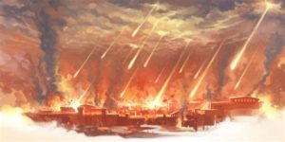

pero los cielos y la tierra que existen ahora, están reservados por la misma palabra, guardados para el fuego en el día del juicio y de la perdición de los hombres impíos. Mas, oh amados, no ignoréis esto: que para con el Señor un día es como mil años, y mil años como un día. El Señor no retarda su promesa, según algunos la tienen por tardanza, sino que es paciente para con nosotros, no queriendo que ninguno perezca, sino que todos procedan al arrepentimiento. Pero el día del Señor vendrá como ladrón en la noche; en el cual los cielos pasarán con grande estruendo, y los elementos ardiendo serán deshechos, y la tierra y las obras que en ella hay serán quemadas.

Recuerden que Dios mantuvo a Noel firme porque se consagro puro ante Dios solo Noe y su familia fueron salvas 8 personas y respecto a los ángeles que se pervirtieron.

2 Pedro 2:4

Porque si Dios no perdonó a los ángeles que pecaron, sino que arrojándolos al infierno los entregó a prisiones de oscuridad, para ser reservados al juicio.

(Judas 1:6-8)

Y a los ángeles que no guardaron su dignidad, sino que abandonaron su propia morada, los ha guardado bajo oscuridad, en prisiones eternas, para el juicio del gran día; como Sodoma y Gomorra y las ciudades vecinas, las cuales de la misma manera que aquellos, habiendo fornicado e ido en pos de vicios contra naturaleza, fueron puestas por ejemplo, sufriendo el castigo del fuego eterno.

